МКОУ Мирнинская СОШ

Отчет о проведении Единого урока по безопасности в сети Интернет

С 28 октября по 28 ноября 2024 года участники образовательного процесса МКОУ Мирнинской СОШ приняли активное участие в проведении Единого урока по безопасности в сети Интернет: охвачено 111 обучающихся (100%), работники ОО – 30 чел. (88%), все педагоги (100%), родители обучающихся (законные представители).
Цель проведения Единого урока - повышение уровня информационной безопасности детей и молодежи, привлечение внимания родительской и педагогической общественности к проблеме обеспечения безопасности и развития детей в информационном пространстве.
Единый урок проводится в соответствии с решениями парламентских слушаний «Актуальные вопросы обеспечения безопасности и развития детей в информационном пространстве», прошедшими 17 апреля 2017 года в Совете Федерации, и п. 5 перечня федеральных мероприятий, направленных на обеспечение информационной безопасности детей, производство информационной продукции для детей и оборот информационной продукции, на 2022 - 2027 годы, утверждённых приказом Министерства цифрового развития, связи и массовых коммуникаций Российской Федерации от 22.03.2022 №226.
В программу Единого урока были включены следующие мероприятия:
- в младших классах демонстрация мультфильма с последующим обсуждением;
- в 5-9 классах традиционные тематические классные часы на основе разработок Лиги безопасного интернета;
- для обучающихся 8-11 классов был организован просмотр видеороликов с дальнейшим обсуждением «Виртуальная реальность», «Лучший подарок»;
- 10-11 класс круглый стол «Как распознать дипфейк?»
- обучающимися старших классов подготовлены памятки «Безопасный Интернет» и распространены среди учеников, работников школы;
- на классных родительских собраниях беседы с родителями о мерах информационной безопасности детей, просмотр видео-роликов на темы «Ты не один», «На игре» (сайт РЭШ)
- в классных группах Сферум размещена ссылка на сериал «Мама, я буду блогером!»: https://kids.kaspersky.ru/serial/

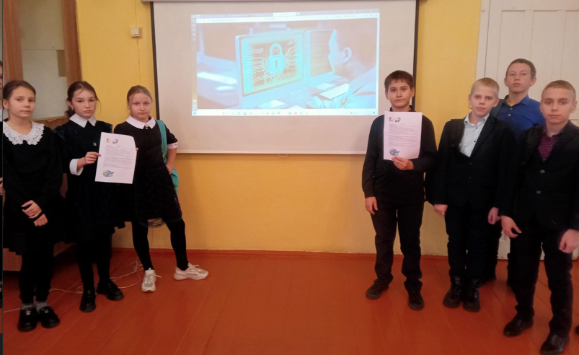
Кл.час в 5 классе «Безопасность в сети Интернет»
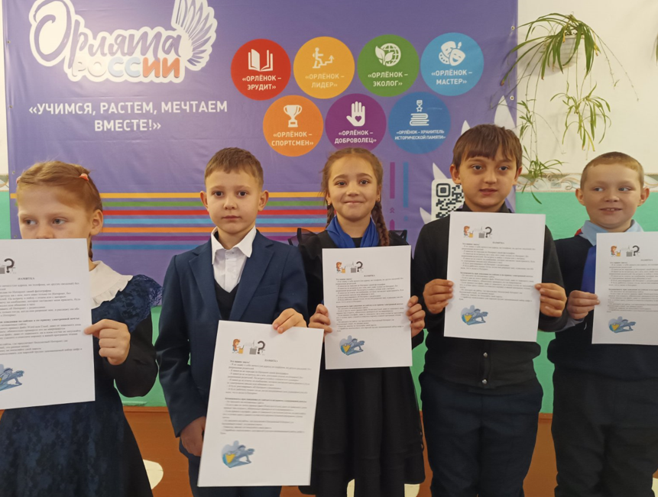

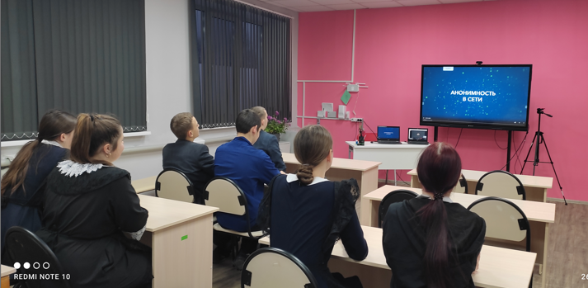
9 кл «Быть анонимным в сети невозможно. Помни об этом!»
Узнали, что анонимность в сети невозможна, всё, что однажды попало в Интернет, остается там навсегда, в Интернете можно найти кого угодно, даже если пользователь попытался скрыть о себе всю информацию.

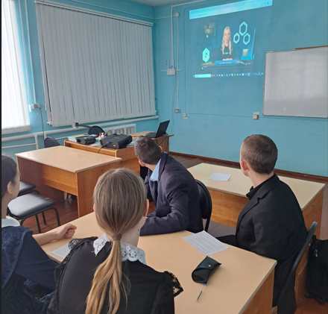
10-11 кл. Круглый стол «Как распознать дипфейк?»

